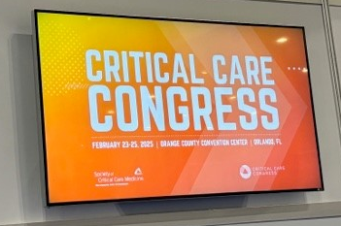
Deltagelse i Society of Critical Care Medicine’s (SCCM) 2025 Critical Care Congress.
Jeg var så heldig, at jeg fik antaget et abstract til SCCMs kongres i 2025.
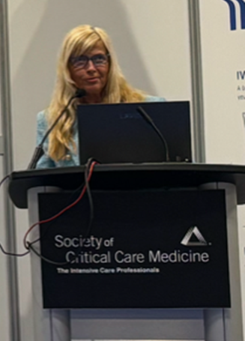
På kongressen er der omkring 6.000 deltagere. Mange læger, men også sygeplejersker, fysioterapeuter, klinisk farmaci og andre personer, med tilknytning til sundhedsvæsnet. Der er en kæmpe udstilling på konferencen med produkter fra den medicinske industri. Udfordringen er dog, at en del udstyr kun er godkendt til brug i USA og endnu ikke har certificering til det europæiske marked. Det gælder fx SPEAX, som er en slags forstærker til kommunikation under NIV-behandling. Jeg var så heldig at møde Dr. Wong, som har ”opfundet” SPEX og jeg fik en grundig demonstration. Jeg vil se frem til at dette produkt bliver en mulighed i Danmark. https://www.youtube.com/watch?v=0s6iZXG_pt8
Jeg valgte at høre en del oplæg omkring tidlig rehabilitering, follow up og delirium. Bla. var der en fokuseret update på de amerikanske PADIS (Pain, anxiety, Agitation/sedation, Delirium, Immobility and Sleep) guidelines. Her var hovedpointerne at Dexmedetomidine skulle vælges som sedationsmiddel før Propofol, Øget fokus på mobilisering og rehabilitering samt administration af Melatonin for at bedre døgnrytmen hos kritisk syge patienter. Evidensen for de rekommanderede interventioner er dog fortsat lav.
Mit oplæg med titlen ”Supporting the patient’s transition from sedated to awake during mechanical ventilation”, omhandlede et kvalitativt interviewstudie med erfarne intensivsygeplejersker som jeg har gennemført i samarbejde med klinisk sygeplejespecialist Janne B Frandsen, ITA 3, Odense Universitetshospital. Præsentationen gik godt med både spørgsmål og debat om emnet.
Derudover var jeg så heldig at møde intensivsygeplejerske Kali Dayton, der arbejder som konsulent og støtter forskellige intensivafsnit i USA i processen mod at anvende mindre sedation og mere aktivitet under patientens indlæggelse. Her kan hendes podcast (som bla. kan høres via Spotify) ”Walking home from the ICU” varmt anbefales.
Alt i alt var det en virkelig inspirerende tur, og jeg har fået meget godt med tilbage til Danmark. En kæmpe tak til FSAIO fordi de gav studiestøtte til kongresdeltagelsen, så det var muligt for mig at komme afsted.
Eva Lærkner
Udviklingssygeplejerske og adjunkt
Anæstesiologisk-intensiv Afdeling V, Odense Universitetshospital
Anæstesiologisk Forskningsenhed, Klinisk Institut, Syddansk Universitet
Eva.laerkner@rsyd.dk

